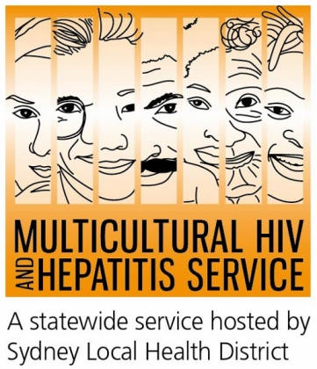

Nota de prensa
30 de Mayo 2017
Nueva campaña que promueve el examen para el VIH
Del 1 al 7 de Junio tendrá lugar en Nueva Gales del Sur, la campaña que promueve la prueba del VIH. La finalidad es darnos a conocer la importancia de hacernos exámenes de manera regular.
La campaña urge a las personas de diversas comunidades a que se hagan la prueba para VIH con la finalidad de conocer su situación actual con respecto al VIH.
La prueba del VIH es el primer y mas importante paso hacia la erradicación de la enfermedad, asi lo afirma Barbara Luisi, Gerente del Servicio Multicultural para el VIH y la Hepatitis, por sus siglas en Ingles MHAHS.
“La prueba del VIH pone a las personas en control de su situación con respecto al VIH. Si el resultado es positivo, el tratamiento efectivo permitirá las personas prolongar su vida, vivir de manera sana y disminuir radicalmente la posibilidad de contagiar a otros. Independientemente del resultado, la prueba hace que las personas conozcan su situación con respecto al VIH, dándoles resultados tangibles y confiables para prevenir nuevas infecciones lo que finalmente terminará con el VIH”, asi lo afirmó la Sra Luisi.
El VIH aun permanece como un tema de salubridad pública en Australia. En el 2016 se estimó que 27,150 personas viven con VIH en Australia. 1 de cada 10 Australianos es portador del VIH y lo desconoce . Sin saberlo podrian estar contagiando a otros. Asimismo pierden la oportunidad de accede de manera oportuna a tratamientos debido al diagnostico tardío.
La semana de promoción del exámen para el VIH , tiene la finalidad de darnos a conocer los diversos pruebas para el VIH existentes y exhorta a las personas a que se examinen de manera regular.
La Sra Luisi agregó: “ Hoy en día es fácil hacerce la prueba para el VIH debido a las diversas opciones que existen. La pruebas para el VIH son rápidas y confidenciales. La población de Nueva Gales del Sur que se encuentra en alto riesgo de contraer VIH, pueden ordenar gratuitamente mediante el computador, el envío a domicilio del kit de la prueba para el VIH.
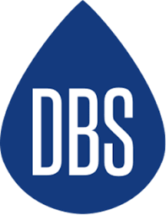
El kit para hacerce la prueba para el VIH en el hogar, prueba que usa una gota de sangre (por sus siglas en Ingles DBS), permite que las personas puedan hacerse el exámen en la privacidad de su hogar y luego enviarla al laboratorio. Usted no necesita ir a la clínica o ver su medico para hacerse la prueba. Los kits pueden ser ordenados en la siguient pagina web: http://www.hivtest.health.nsw.gov.au la misma que tiene informacion en diversas lenguas incluyendo Ingles.
MHAHS , que es parte de la dirección de Salud de Sidney , apoya la campaña promoviendola en comunidades de al menos 8 lenguas. Tambien resalta la esencia de la ecuación para terminar el VIH
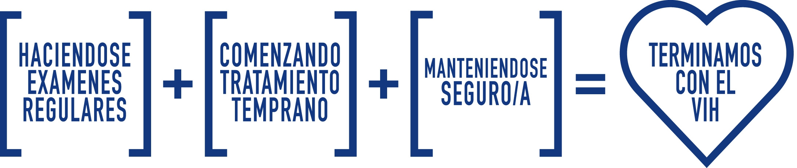
Haciendose examenes regulares - mas personas necesitan hacerse la prueba de manera regular, así disminuirá el número de infecciones que aún permanecen sin ser diagnosticadas y el acceso a tratamiento se incrementará. La frecuencia dependerá de su estilo de vida y su comportamiento sexual.
Pruebas anónimas y gratuitas para el VIH están disponibles cuando visite a su medico y en las clínicas de salud sexual en todo Australia. En las clínicas de salud sexual usted no necesita presentar su tarjeta Medicare o dar su nombre.
Comenzando el tratamiento temprano – los avances en las medicinas para el VIH hacen que las personas con VIH gocen de mayores beneficios y puedan reducir el nivel del virus a un nivel indetectable. Esto reduce de manera significativa la posibilidad de trasmitir VIH.
Manteniendose Seguro/a- El uso de condones y el tomar diariamente la pastilla para el VIH (por sus siglas en Ingles PrEP) lo protegen contra el VIH. Ellos son los pilares principales en la lucha contra el VIH. Las personas necesitan mantener una cultura de sexo seguro.
El VIH se trasmite comunmente practicando sexo sin protección. El uso del condón es una de las maneras mas seguras de prevenir el contagio del VIH.
No existe cura o vacuna para el VIH / SIDA, sin embargo existen tratamientos efectivos que pueden hacer mas lento el efecto del VIH en el cuerpo.
Para mayor información con repecto al exámen para el VIH, contacte la clínica de salud sexual de su área, ellas se encuentran en la sección denominada Sexual en las Páginas Blancas. Para contactar al servicio usando un interprete por telefono, llame a l numero 131 450 desde cualquier area en Australia al costo de una llamda local. Las conversaciones mediante un interprete son siempre confidenciales.
Algunas de las mas importantes clinicas de salud sexual en Australia son:
NSW: Sidney (02) 9382 7440 / Liverpool (02) 9827 8022 | VIC: Melbourne (03) 9347 0244 |
SA: Adelaide (08) 8226 6025 | QLD: Brisbane (07) 3227 8666
Usted puede informarse mas acerca de la campaña , y con respecto a las iniciativas en su localidad visitando la pagina web www.mhahs.org.au. La pagina web da mayores alcances, incluyendo informacion basica para la prueba del VIH, donde hacerse la prueba, como ser parte de la campaña , incluyendo materiales de propaganda basados en historias reales.
Fin
Para entrevistas, por favour contacte Sonam Parlor en el numero 02-95151234 www.mhahs.org.au

